Astronomický ústav
Akademie věd České republiky, v. v. i.

Jasný bolid v podvečer 8. listopadu 2020 nad Českou republikou podrobně zachycený přístroji české části Evropské bolidové sítě

Tisková zpráva z 9. listopadu 2020

V neděli 8. listopadu 2020 večer krátce před čtvrt na sedm středoevropského času ozářil především severní část Čech velmi jasný meteor - bolid. I když kvůli inverznímu rázu počasí na velké části našeho území zůstal pro většinu obyvatel skrytý hustou vrstvou nízké oblačnosti, našla se místa, kde bylo alespoň částečně jasno, a několik náhodných svědků nám poslalo svá hlášení. Zvláště v oblasti letu bolidu (Jizerské hory) se jednalo o zcela mimořádný zážitek. Pro objasnění tohoto velmi vzácného přírodního úkazu bylo ovšem rozhodující, že se podařil zaznamenat speciálními přístroji, které jsou rozmístěny po celém našem území na stanicích tzv. Evropské bolidové sítě, jejíž centrum je v Astronomickém ústavu AV ČR v Ondřejově. Naštěstí bylo v době přeletu bolidu zcela nebo aspoň částečně jasno na více jak polovině všech stanic, přičemž na 9 z nich byl bolid zaznamenán. Díky těmto fotografickým a video záznamům bylo možné velmi podrobně a přesně popsat jak atmosférickou dráhu bolidu, tak i jeho předsrážkovou dráhu ve Sluneční soustavě. Kromě toho máme i základní informace o složení a struktuře původního tělesa (meteoroidu) a také jsme určili oblast, kde by mělo několik menších úlomků meteoroidu, tedy meteority, na zemském povrchu ležet. Touto formou tedy podáváme vysvětlení, k čemu přesně minulou neděli večer nad severní částí naší republiky došlo, co tento jev způsobilo a kde a jak probíhal.

Bolid (dále označen jako EN081120) byl velmi dobře fotograficky zachycen automatickými digitálními celooblohovými bolidovými kamerami na stanicích Frýdlant (zde byl bolid velmi blízko stanice a tak je tento snímek nejdůležitější pro přesné určení všech parametrů jeho průletu), dále pak například Šindelová (Krušné hory), Přimda, Churáňov (Šumava) a na Moravě pak Červená hora, Lysá hora a Veselí nad Moravou. Na přiloženém obrázku (výřez z celooblohového snímku) je pohled na bolid, jak ho vysoko nad JJV obzorem zaznamenala digitální bolidová kamera ve Frýdlantu v Čechách. Přerušování světelné stopy bolidu (16krát za sekundu) je způsobeno elektronickou clonou a umožňuje nám určit rychlost bolidu a její změnu (brždění) po celé jeho dráze v atmosféře. Vzhledem k rozložení stanic na našem území letěl bolid téměř ideálně, neboť celá jeho světelná dráha byla nad Jizerskými horami. Z fotografických záznamů se nám podařilo určit všechny parametry jeho průletu atmosférou s velmi vysokou přesností. Na stanicích na Churáňově, Přimdě a Červené hoře se k tomu podařilo pořídit i fotografické spektrum bolidu, které naznačuje, že se jednalo o kamenný meteorit běžného složení. Velmi důležité jsou také záznamy z našich videokamer na Lysé hoře a rakouské stanici Martinsberg, které slouží k přesnému určení dynamiky průletu bolidu atmosférou a také ukazují přímo viditelnou fragmentaci tělesa v atmosféře. Navíc přesný průběh svícení bolidu byl zaznamenán velmi rychlými fotometry na všech stanicích naší sítě, protože byl bolid tak jasný, že byl dobře viditelný z celé střední Evropy. Tyto unikátní přístroje, které jsou taktéž součástí našich kamer, registrují bolidy v jakémkoliv počasí. Jejich časové rozlišení je 5000 vzorků za sekundu a slouží jednak k přesnému určení času přeletu bolidu, jeho jasnosti a k detailnímu modelování jeho fragmentace během průletu atmosférou.

Co se tedy přesně odehrálo večer v neděli 8. listopadu 2020 nad severními Čechami?
Přesně v 18 hodin 11 minut a 2 sekundy středoevropského času vstoupil do zemské atmosféry meteoroid o hmotnosti přibližně 20 kilogramů a začal svítit ve výšce 88 km nad Hejnicemi v Jizerských horách. Těleso se v té době pohybovalo rychlostí 16 km/s a po velmi strmé dráze skloněné k zemskému povrchu 77 stupňů pokračovalo v letu směrem jihovýchodním směrem a postupně zjasňovalo. Maximální jasnost, která odpovídala jasnosti Měsíce v úplňku, bolid dosáhl v krátkém zjasnění ve výšce 33 km. V této fázi letu se již také meteoroid v atmosféře mohutně brzdil a také se rozpadal. Celou světelnou dráhu dlouhou 70 km uletěl za 5 sekund a pohasl ve výšce pouhých 20 km nad jižní částí Jizerských hor. Jeden větší úlomek a vícero malých, řádově desetigramových a gramových úlomků, mohlo dopadnout na zemský povrch. Před srážkou se Zemí meteoroid obíhal Slunce po málo výstředné dráze, která byla necelých 20 stupňů skloněna k rovině ekliptiky, tj. rovině zemské dráhy. V přísluní se meteoroid dostával jen o něco blíže ke Slunci než je dráha Země a v odsluní se dostal jen málo za dráhu planety Mars. Velmi pravděpodobně se jednalo původem o část asteroidu pocházejícího z vnitřní části hlavního pásu planetek.

RNDr. Pavel Spurný, CSc. a RNDr. Jiří Borovička, CSc.

Oddělení meziplanetární hmoty
Astronomický ústav AV ČR
Fričova 298
251 65 Ondřejov
email: mph@asu.cas.cz
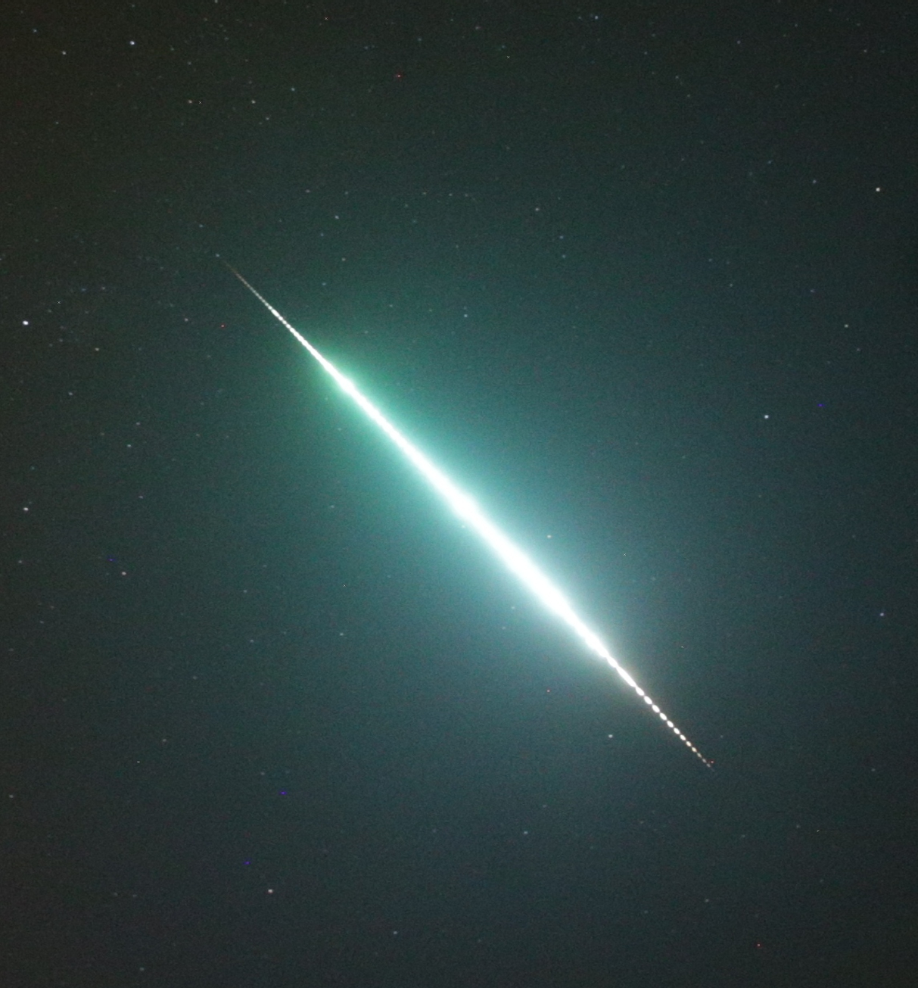

Výřez z celooblohového snímku bolidu z 8. listopadu 2020 pořízeného automatickou digitální bolidovou kamerou české bolidové sítě na stanovišti v areálu Střední školy hospodářské a lesnické ve Frýdlantu v Čechách. Přerušování světelné stopy bolidu (16krát za sekundu) je způsobeno elektronickou clonou a umožňuje nám určit rychlost bolidu (foto: Astronomický ústav AV ČR).

